Klasa I a – zadania do realizacji 22.06 – 26.06.2020 r
PONIEDZIAŁEK: 22.06.2020
KRĄG TEMATYCZNY: Wkrótce wakacje
Temat dnia: Pozdrowienia z wakacji
PONIEDZIAŁEK : 22.06.2020
Edukacja polonistyczna
– Podręcznik s. 60 wiersz E. Zechenter – Spławińskiej „Napisz z wakacji”
- opowiedz o znanych Ci sposobach kontaktowania się ze znajomymi w czasie wakacji, zapamiętaj swój adres
- wykonaj ćw. 1,2,3 P. s. 60
– Zeszyt ćwiczeń s. 56 i 57
- wykonaj ćw. 1,2,3 s. 56 oraz 4,5 s. 57
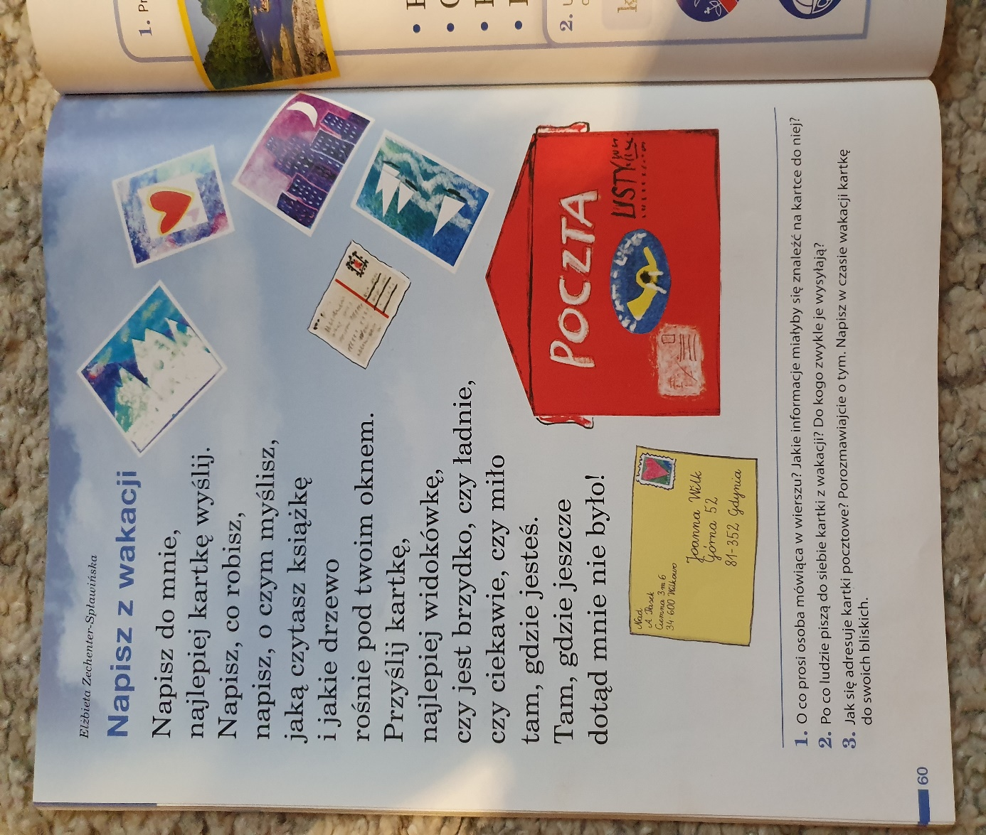

Edukacja przyrodnicza
– Podręcznik s. 61
- informacje – bezpieczne wakacje
- zredaguj wakacyjne rady dotyczące zachowania bezpieczeństwa i zapisz je w zeszycie P. s. 61 ćw. 2
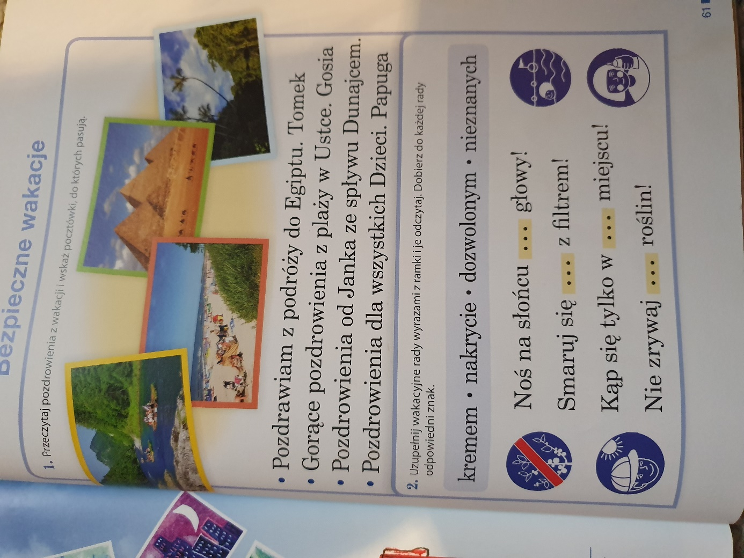
Edukacja plastyczna
Wykonaj kartkę z wakacyjnymi pozdrowieniami
Edukacja matematyczna
Powtarzam podstawowe wiadomości, dodawanie i odejmowanie w zakresie 20
– Zeszyt ćwiczeń s. 80 - 81
WTOREK: 23.06.2020
Temat dnia: Święto taty
Wychowanie fizyczne
Gry i zabawy zręcznościowe
Edukacja polonistyczna
– Podręcznik s. 54 wiersz M. Brykczyńskiego pt.: „Tata” i Podręcznik s. 55 „Co robimy z tatą”
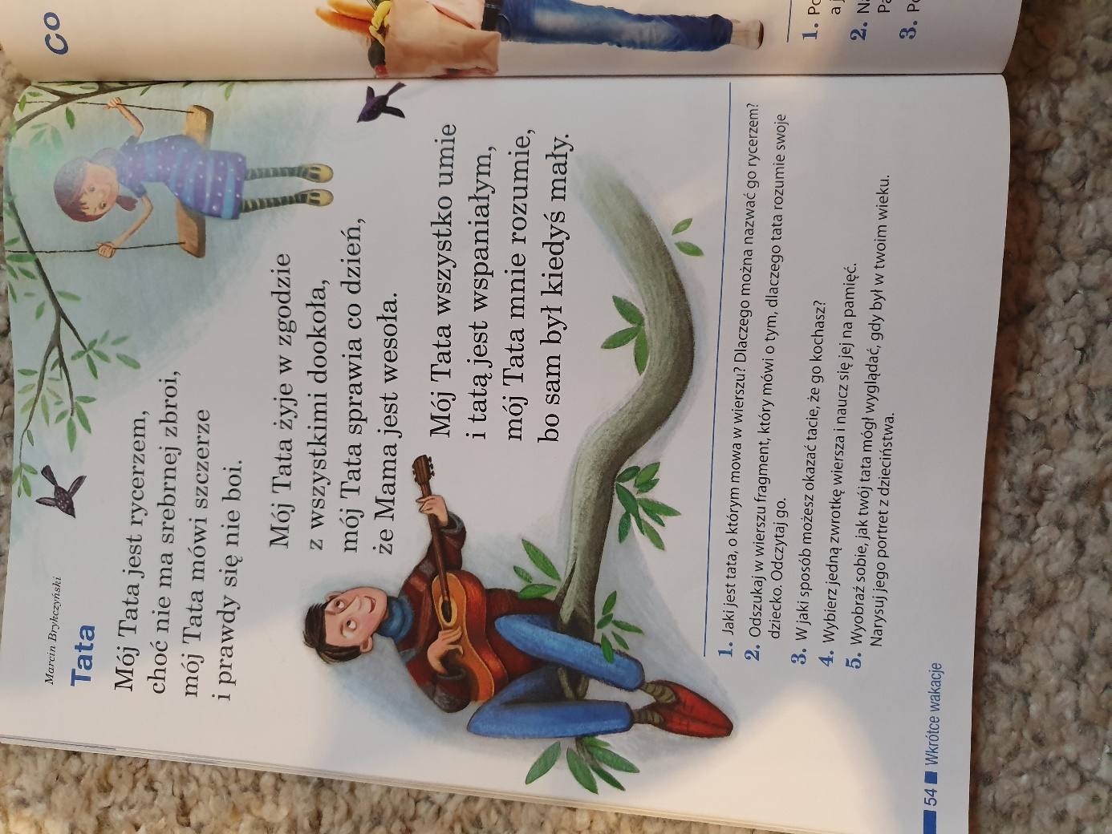
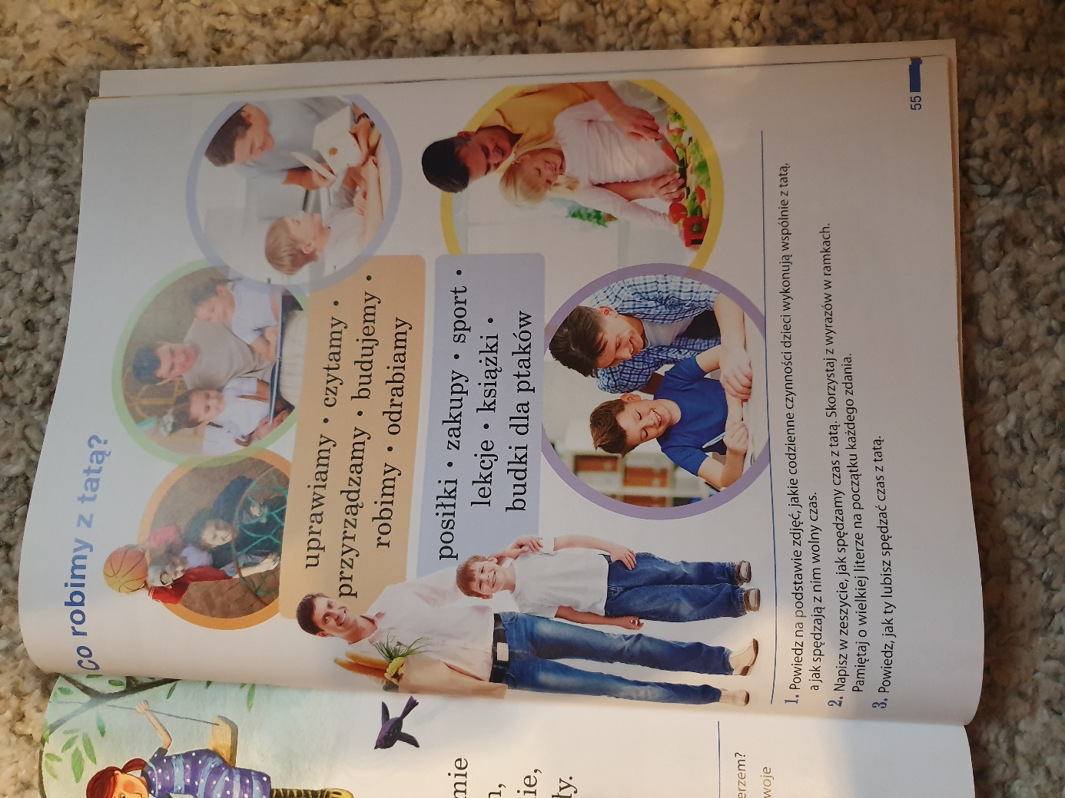
- opowiedz o szacunku i miłości do swojego taty
- wykonaj ćw.1,2,3 P. s. 54
- na podstawie zdjęć i wyrazów w ramce (P. s. 55) opowiedz jak spędzasz czas z tatą
– Zeszyt ćwiczeń s. 51 – 52
- Wykonaj ćw. 1,2 s. 51 i 3,4 s.52 – ćwiczenia zgodnie z poleceniami zapisz w zeszycie
Edukacja informatyczna:
Temat: Przed ostatnim dzwonkiem – podsumowanie w formie interaktywnego quizu – praca z płytą
- zagraj w grę „Planety wiedzy” z liter otrzymanych za każdą prawidłową odpowiedź ułóż hasło
- zagraj w grę „Zadanie z rozwiązaniem” – ułóż hasło
Edukacja matematyczna
– podręcznik s. 53 – 54 dodawanie i odejmowanie w zakresie 20
- wykonaj zad. 1,2 s. 53 i 3,4 s. 54
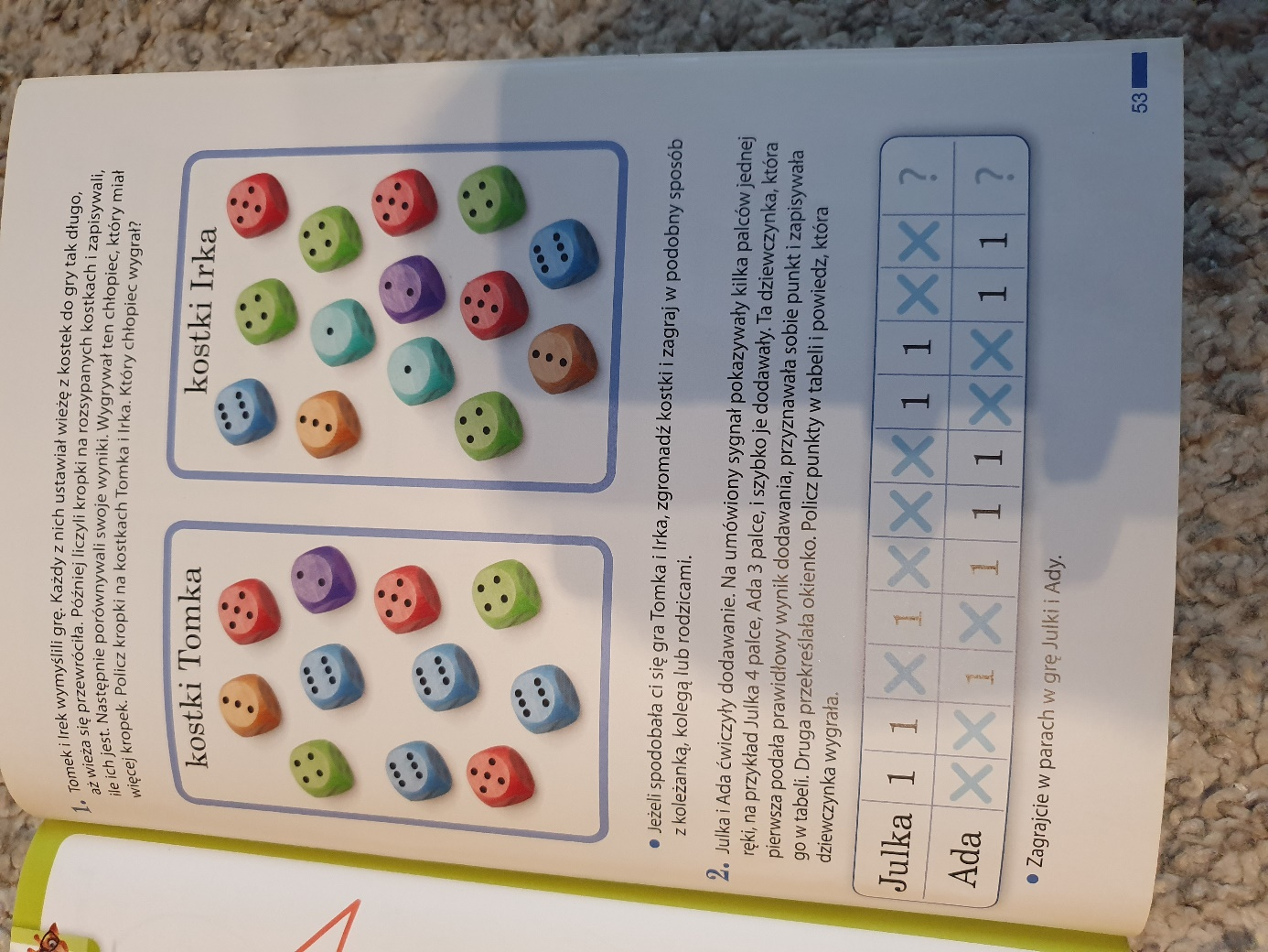
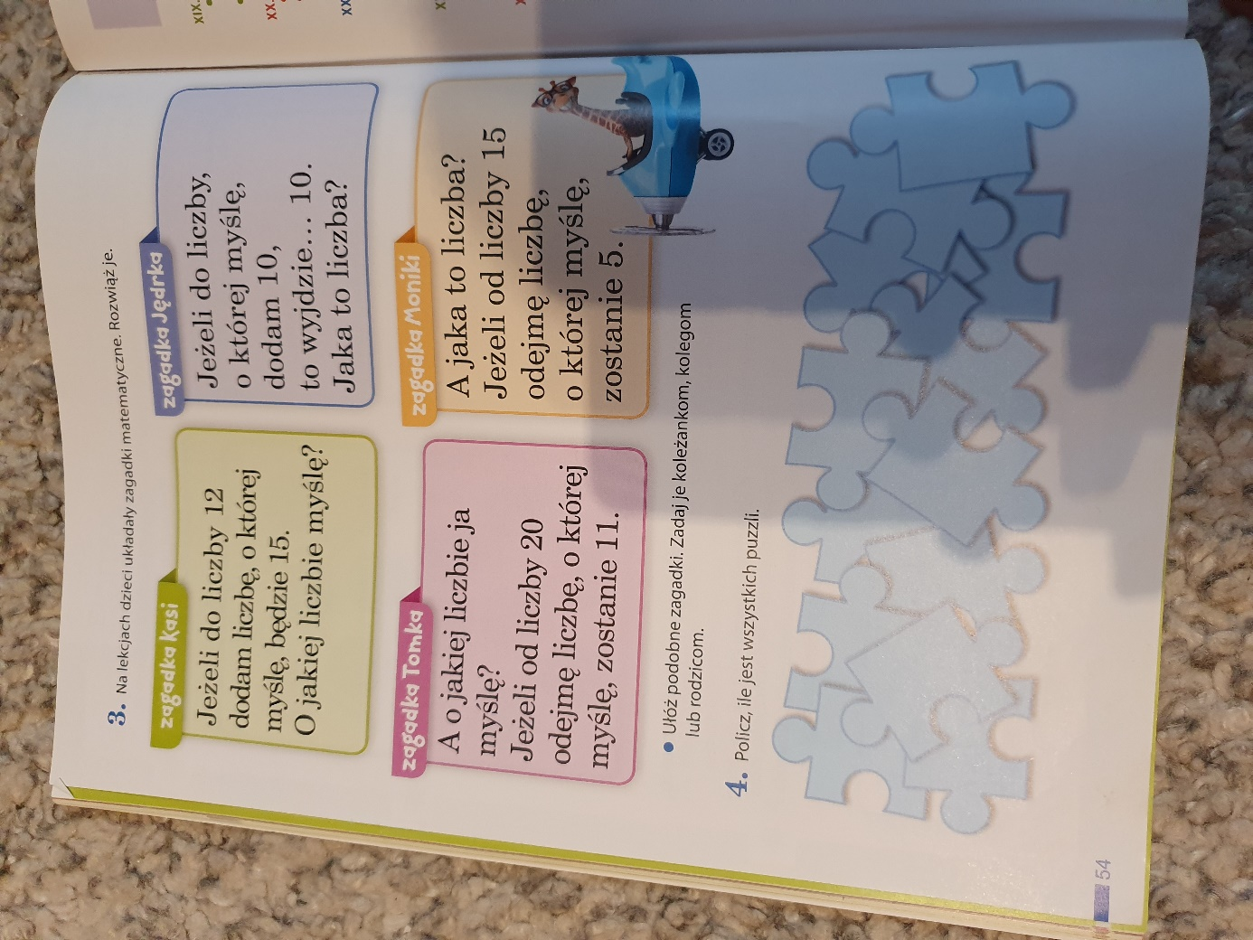
ŚRODA: 24.06.2020
Temat dnia: Bezpieczne wakacje
Edukacja społeczna
Obejrzyj filmik Bezpieczne wakacje https://www.youtube.com/watch?v=0iidgRGFl60
Porozmawiaj z rodzicami na temat bezpieczeństwa podczas wakacji w miejscu zamieszkania, nad morzem, w górach, nad jeziorem – przypomnij poznane numery alarmowe
Edukacja polonistyczna
Dzień Odkrywców
- wykonaj ćwiczenia ze strony 68 - 71
Edukacja matematyczna
– Zeszyt ćwiczeń s. 82 - 83 Pomyślę i rozwiążę – utrwalenie umiejętności matematycznych i rozwijanie logicznego myślenia
- wykonaj ćw. 1,2,3 s. 82 i 1,2,3 s. 83
CZWARTEK 25.06.2020
Temat dnia: Dlaczego powinniśmy wybierać wodę i dużo się ruszać?
Edukacja przyrodnicza
- rozmowa na temat roli wody w prawidłowym funkcjonowaniu organizmu na podstawie filmu pt.: „Nawodnienie” – Dobrze Jemy ze Szkołą na Widelcu
https://www.youtube.com/watch?v=0e_b5HtDkyI
- napoje korzystne i niekorzystne dla naszego organizmu
Wychowanie fizyczne
Gry i zabawy terenowe
Edukacja matematyczna
Pomyślę i rozwiążę – utrwalenie umiejętności matematycznych i rozwijanie logicznego myślenia
– Zeszyt ćwiczeń s. 84 -85
- wykonaj ćw. 1,2,3 s. 84 i 1,2,3,4 s.85
Edukacja techniczna
Wykonaj żółwia z plastikowej butelki według podanej instrukcji
https://www.youtube.com/watch?v=lR4GHErcCdw

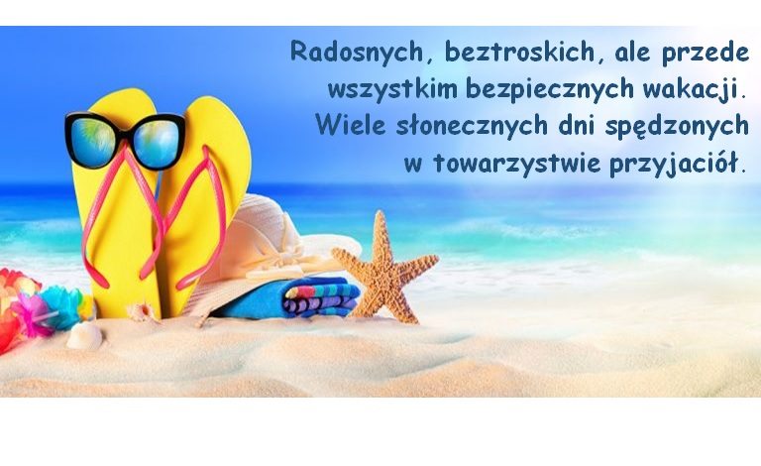
ŻYCZY WYCHOWAWCZYNI Anna Kotras 😊 😊 😊

